Дидактическое многофункциональное пособие
Развивающая книга для детей с различными сюрпризами и увлекательными заданиями, для развития цветового восприятия, воображения и мелкой моторики. Книжка состоит из 18 красочных страниц.
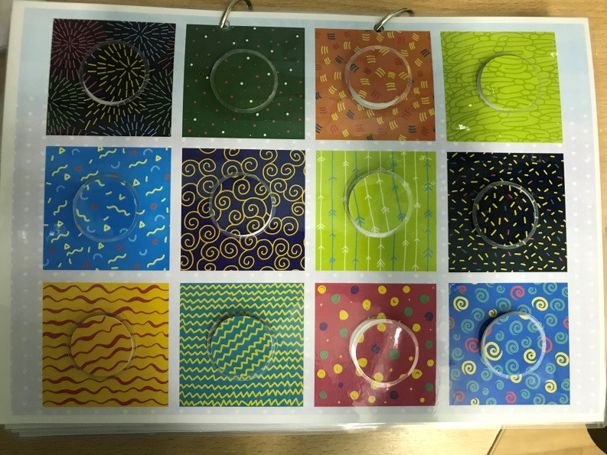
1-я страничка «Подбери заплатку»: Развивать умение детей подбирать соответствующие "заплатки" рисунку. Развивать логическое мышление. Развивать внимание, память, зрительное восприятие, цветовое восприятие.

2-я страничка «Найди свою тень»: Учить детей находить заданные силуэты путем наложения. Развивать познавательную деятельность. Развивать внимательность, наблюдательность, память и усидчивость.
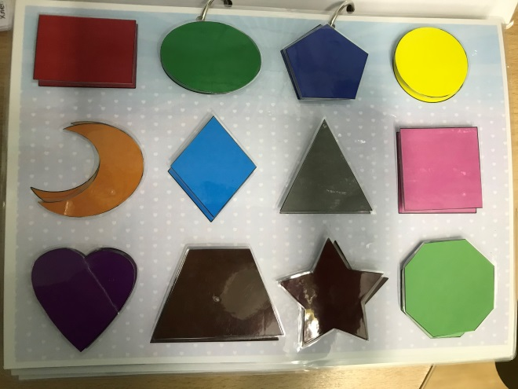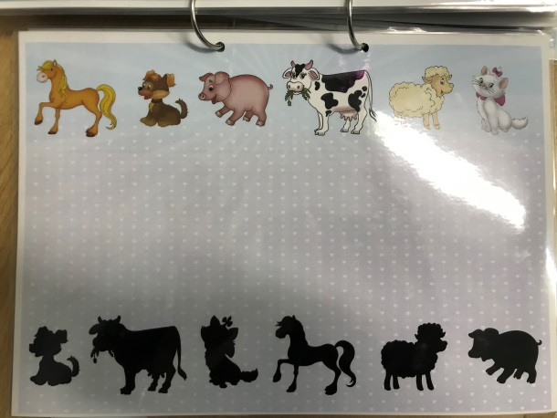
3-я страничка «Подбери по цвету»: Закрепить умение действовать с предметами и раскладывать шапочки и шарфики по одинаковому цветовому признаку, закреплять знания цветов, развивать речь детей, мелкую моторику рук.
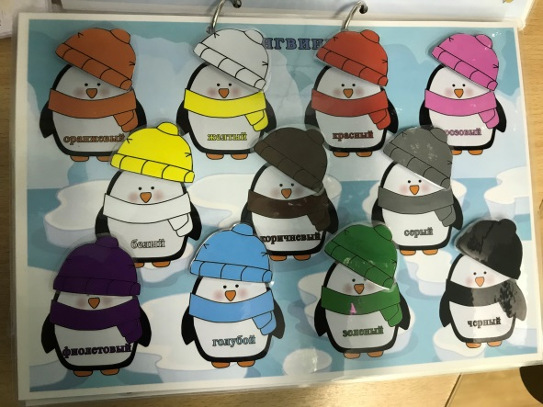
4-я страничка «Фрукты и ягоды»: развивать интерес к изучению природы; закрепить знания и представления детей о фруктах и ягодах; развивать внимание, память, воображение, словарный запас, двигательную активность.
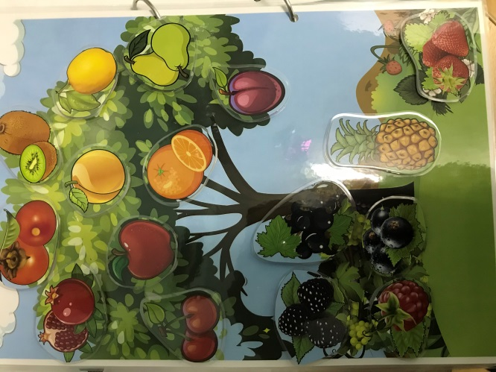
5 страница «Кто где живет»: Дидактическая игра занимает важную роль в экологическом воспитании детей. С ее помощью у дошкольников формируются системы основных экологических понятий и воспитывается осознанно-правильное отношение к объектам и явлениям природы.
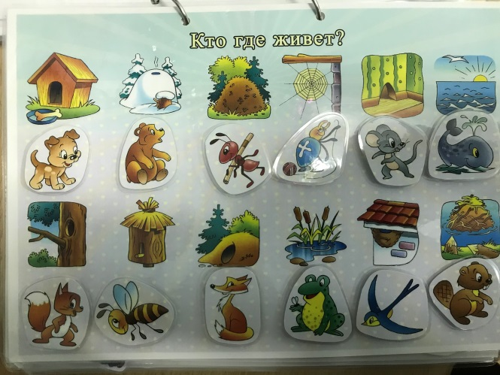

6 страница «Кто что ест»: закреплять знания детей о животных (что они едят) развивать мышление, внимание, мелкую моторику рук, память, воспитывать желание заботиться о животных.
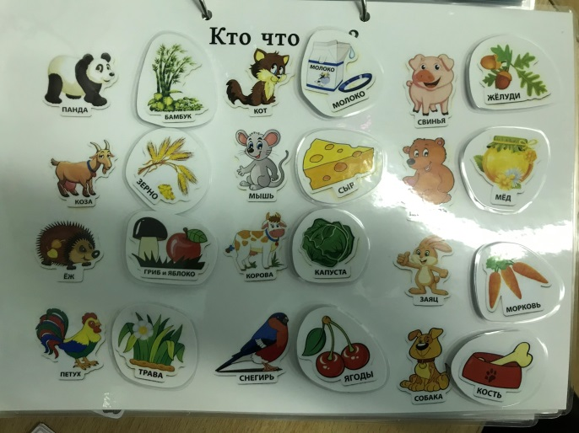
7 страница «Где чей детеныш»: Учить детей соотносить животных и их детенышей, развивать зрительное внимание, сочувствовать другим.
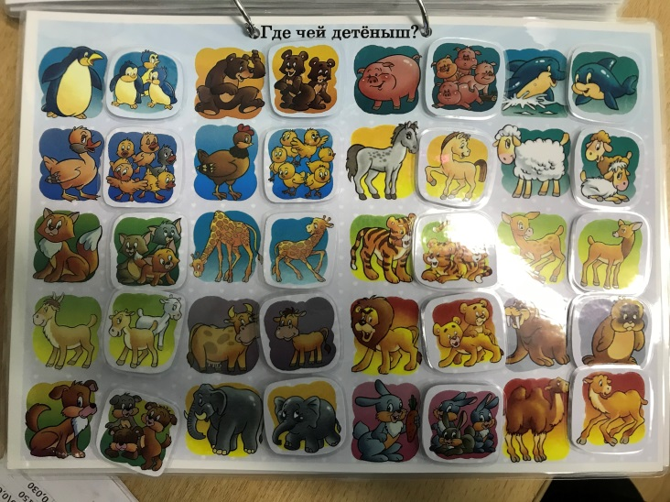
8 страница «Что в холодильнике, что в шкафу? активизировать словарный запас по теме "Овощи"; уточнить представление детей о характерных признаках овощей; упражнять детей в образовании относительных прилагательных, согласовании прилагательных с существительными; совершенствовать грамматический строй речи; развивать мелкую моторику, память, внимание, мышление.
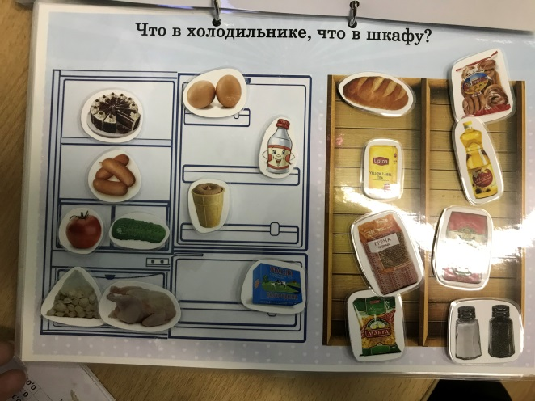

9 страница «Съедобное – несъедобное»: развивать внимание, умение сосредотачиваться на определенном предмете, быстроту мышления. Научить детей за короткое время делить предметы на две категории: съедобное и несъедобное.
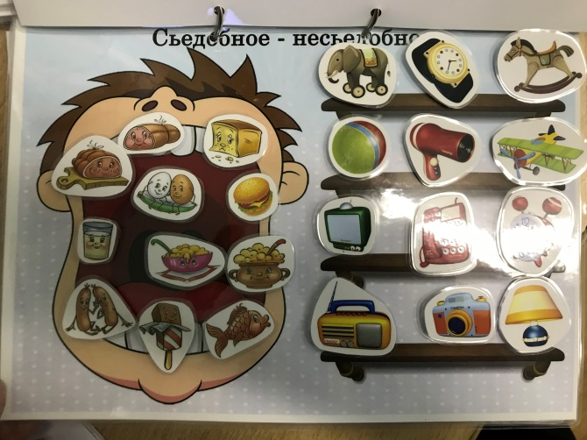
9 страница «Вредное и полезное»: Познакомить с правилами ухода за зубами. Познакомить со значением полезных продуктов для здоровья зубов. Воспитание бережного отношения к своему организму. Развивать логическое мышление. Формирование понимания о необходимости заботиться о своем здоровье.
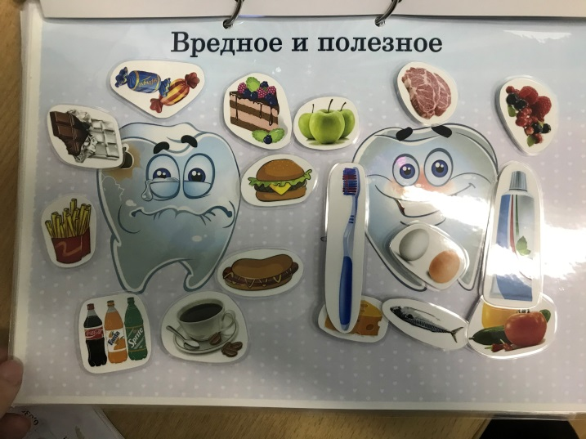
10 страница «Веселый счет»: Продолжать знакомить детей с цифрами, учить считать в прямом и обратном порядке, закрепить названия цветов.
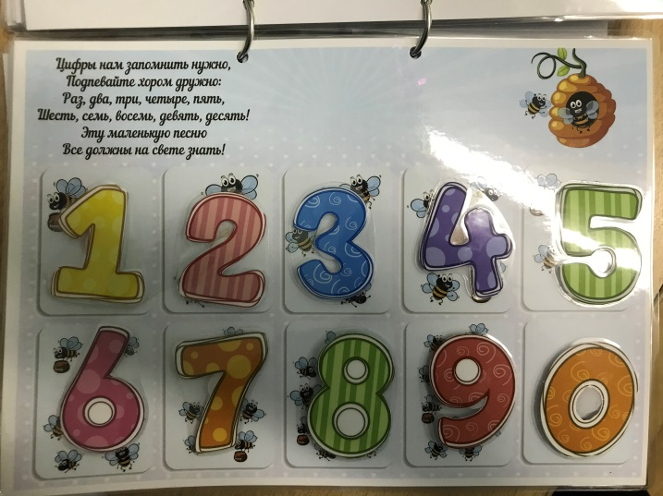

11 страница «Изучаем предлоги»: Упражнять детей в правильном использовании простых и сложных предлогов В, ИЗ, НА, С, СО, ПОД, ИЗ-ПОД, ЗА, ИЗ-ЗА, К, ОТ. Формировать умение составлять грамматически правильные предложения, используя предлагаемые предлоги. Закреплять умение выкладывать схемы предложений.
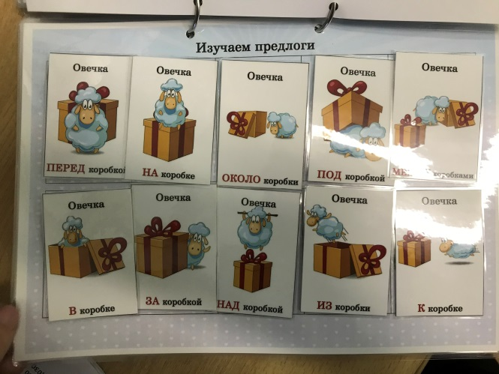
11-13 страница «Русские народные сказки»: развитие речи детей, воспитание интереса к русским народным сказкам.
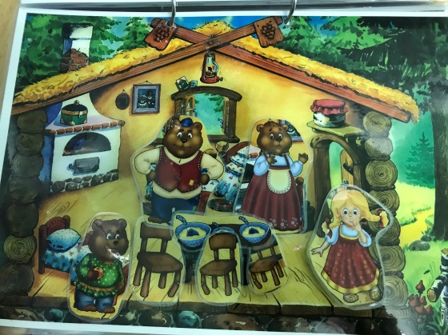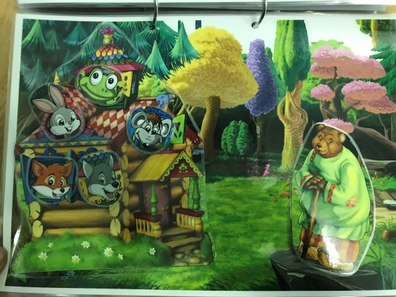
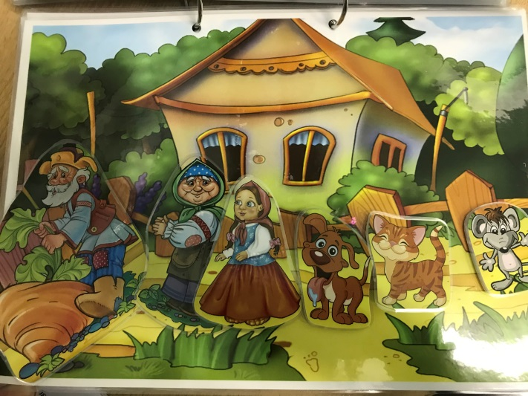

14 страница «Веселый алфавит»: формировать умение детей подобрать буквы, на которые начинаются слова, изображенные на картинках.
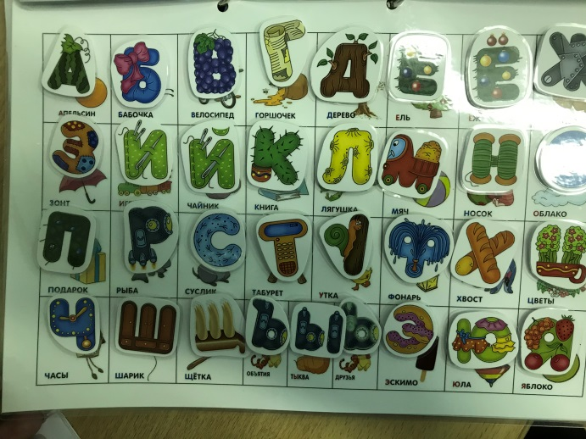
15 страница «Космос»: учить детей называть и запоминать расположение планет Солнечной системы по мере их удаления от Солнца. Закрепить представление об их размерах и количестве в солнечной системе.
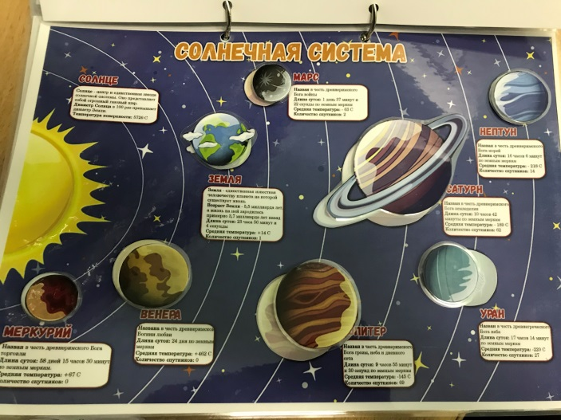
16 страница «Лабиринт»: Закреплять умение детей ориентироваться на плоскости, способствовать развитию мелкой моторики, координации движений.


